检验心理学现象

**背景信息**

在一个 Stroop （斯特鲁普）任务中，参与者得到了一列文字，每个文字都用一种油墨颜色展示。参与者的任务是将文字的打印颜色大声说出来。这项任务有两个条件：一致文字条件，和不一致文字条件。在一致文字条件中，显示的文字是与它们的打印颜色匹配的颜色词，如“红色”、“蓝色”。在不一致文字条件中，显示的文字是与它们的打印颜色不匹配的颜色词，如“紫色”、“橙色”。在每个情况中，我们将计量说出同等大小的列表中的墨色名称的时间。每位参与者必须全部完成并记录每种条件下使用的时间。

**调查问题**

作为一般说明，请确保记录你在创建项目时使用或参考的任何资源。作为项目提交的一部分，你将需要报告信息来源。

1. **我们的自变量是什么？因变量是什么？**

答：自变量是任务的条件（即两种不同的任务，一致文字条件和不一致文字条件）。应变量是每个人所花费的时间。

1. **此任务的适当假设集是什么？你想执行什么类型的统计测试？为你的选择提供正当理由。**

此任务适当的零假设应该是参与者在一致文字条件和不一致文字条件任务所花费的时间相等，备择假设是参与者在一致文字条件和不一致文字条件任务所花费的时间不相等

H0: μd = 0 (μd: 整体的平均差)

H1: μd ≠ 0

我选择用t检验来进行统计测试，因为t检验适用于样本含量较小，总体标准差σ未知的情况。

1. **报告关于此数据集的一些描述性统计。包含至少一个集中趋势测量和至少一个变异测量。**

在一致任务中，中值为14.37，平均值为14.05。在不一致任务中，中值为21.02，平均值为22.02。

在一致任务条件中，标准偏差为3.56，不一致任务的标准偏差为4.80

1. **提供显示样本数据分布的一个或两个可视化。用一两句话说明你从图中观察到的结果。**

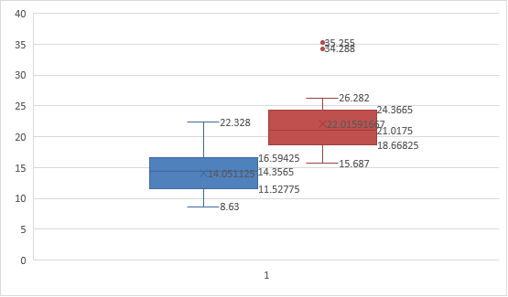

这个可视化数据是样本数据的箱式图，从箱式图中可以发现两个任务数据中的中值，最大最小，Q1、Q3值，以及能看到在不一致任务中，有两个数据是明显的离群，比较异常。

这个可视化中，能观察出整体来看，样本数据中的不一致任务所花时间要多于不一致任务。

1. **现在，执行统计测试并报告你的结果。你的置信水平和关键统计值是多少？你是否成功拒绝零假设？对试验任务得出一个结论。结果是否与你的期望一致？**

我的置信区间是95%，t的临界值是+/- 2.07,标准误差0.99,整体平均值差 -7.96, t统计量为-8.02，所以成功拒绝零假设。可以得到结论，参与者在一致文字条件和不一致文字条件任务所花费的时间是不相等的。这和我的期望一致。

1. **可选：你觉得导致所观察到的效应的原因是什么？你是否能想到会取得类似效应的替代或类似任务？进行一些调查研究将有助于你思考这两个问题！**

我觉得是因为通过对样本数据的集中趋势的分析，能基本观察出两个任务条件不同所带来的不同影响，因为样本是从整体中所抽出来的，所以能比较好的给期望的设定作为参考。

附：数据计算过程

<https://docs.google.com/spreadsheets/d/1nUT3ndLTg6iqubCNg7INkn7d60TKq7a9mzyiPxdLTvI/edit?usp=sharing>

